Jaká je budoucnost obalového designu
a kdo vyhraje 20. ročník Young Package?

CZECHDESIGN / 18/05/2015

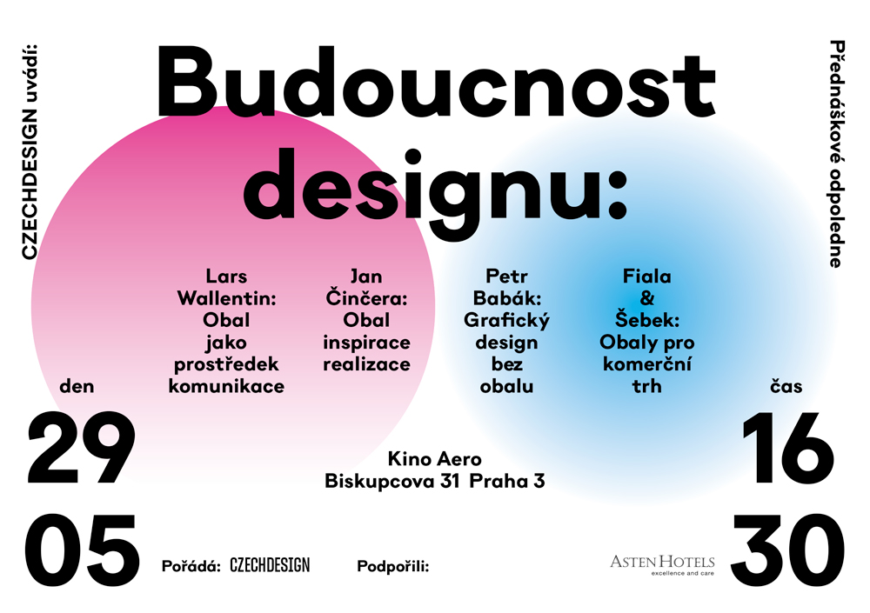

Pátek 29. května 2015 bude patřit obalovému designu. V prostorách pražského kina Aero se odehraje blok odborných přednášek na téma obalový a grafický design. Vzápětí následuje slavnostní vyhlášení vítězů mezinárodní soutěže obalového designu Mladý obal / Young Package.
Na obal tradičně nebývá nahlíženo jako na prestižní designérskou disciplínu, přesto je součástí téměř všech výrobků na trhu. „Obal musí plnit ochranou funkci a to pokud možno atraktivní a nápaditou formou, aby přilákal pozornost zákazníka a srozumitelně s ním komunikoval,“ uvedl šéfdesignér zlínské firmy Tescoma Ladislav Škoda.

BUDEME SLAVIT VE VELKÉM
Letošní jubilejní 20. ročník si žádá velkou událost. Zároveň vybízí k malému pozastavení nad současnými i budoucími výzvami oboru design obalů a s ním velmi úzce souvisejícího grafického designu. U této příležitosti jsme vyzvali odborníky českého i světového formátu, aby se podělili o své názory na současný vývoj i budoucnost těchto disciplín. Jak vidí budoucnost obalů a grafiky proslulý obalový designér působící ve Švýcarsku Lars Wallentin nebo české ikony těchto oborů Petr Babák, Jan Činčera a Fiala&Šebek?

U příležitosti slavnostního vyhlášení vítězů jubilejního 20. ročníku mezinárodní soutěže Young Package, kterým provede moderátor Tomáš Hanák, připravil CZECHDESIGN reflexi celého oboru v podobě přednáškového odpoledne, která se uskuteční v pátek 29. května v kině Aero:

- 16:30 přednáškové odpoledne Budoucnost designu
- 19:00 slavnostní vyhlášení výsledků mezinárodní soutěže Young Package
- afterparty v Kině Aero po vyhlášení

O ŘEČNÍCÍCH
Lars Wallentin
Proslulý obalový designér pocházející ze Švédska, kde získal vzdělání na the Graphic Institute ve Stockholmu. V roce 1964 se přemístil do Švýcarska, odkud již více než 40 let rozvíjí kreativních řešení v oblasti obalů pro značky jako je Nestlé, Nescafé, Maggi, Buitoni, Nesquik nebo KitKat. Do Prahy přijede představit svoji vizi obalu jako prostředku komunikace z pozice grafického designéra a experta v oblasti obalů.

Jan Činčera
Známý český obalový designér se podělí o své know-how. Na jakém nejkurióznější zadání pracoval? Jak vypadá realizace obalu i pro nejnáročnější zakázky? Co by měl grafik a obalový designér vědět, když potřebuje navrhnout obal, ať už jde o zabalení luxusního dárku nebo třeba "jen" pouzdro na knihu?

Petr Babák
Obal není jen konstrukce z papíru, ale i grafický design. Petr Babák je synonymem nápaditých a experimentálních projektů, se kterými slaví úspěchy i u komerčních zadavatelů. Jak taková spolupráce vypadá? Jak si prosadit svůj názor a pohled na věc v konfrontaci se světem marketingu?

Fiala & Šebek
Nejúspěšnější česká firma specializující se na vývoj značek a obalový design pro komerční trh představí proces vzniku obalů ve spolupráci s klientem. Jak v tak náročném procesu dojít k uspokojivému výsledku a jakou roli v něm hraje designér?

SLAVNOSTNÍ VEČER VÍTĚZŮ SOUTĚŽE YOUNG PACKAGE
Po přednáškovém odpoledni bude následovat slavnostní vyhlášení vítězů mezinárodní soutěže Young Package. Kteří účastníci se v konkurenci více než 700 prací z celého světa stanou vítězi. Kdo si odnese ceny v celkové hodnotě přes 70 000 Kč?

O OCENĚNÝCH ROZHODNE ODBORNÁ POROTA I VEŘEJNOST
Tradičně bude udělena cena poroty a cena CZECHDESIGN. Vůbec poprvé bude udělena speciální cena vyhlašovatele soutěže společnosti Model Obaly. O jednom z oceněných letos rozhoduje také široká veřejnost, která může nyní hlasovat na našich facebookových stránkách. Obal, který do 20. května 2015 23:59 hod. obdrží největší počet tzv. „lajků“, získá cenu veřejnosti.

TOMÁŠ HANÁK ODHALÍ VÝSTAVU VÍTĚZNÝCH PRACÍ
Slavnostním večerem vás provede herec Tomáš Hanák. Jako každý rok na vás také čeká jednorázová výstava v prostoru Kino Aero nejlepších prací navržena designérem Romanem Kvitou, který nedávno získal světové ocenění Red Dot Design Award. Výstava pak bude k vidění od 2. července 2015 ve Věži Novoměstské radnice na Praze 2. Tématem jubilejního ročníku soutěže bylo „Všechno nejlepší!“. Večer zakončí afterparty v předsálí kina.

Hledali jsme obaly, které budou spojeny nejen s narozeninami, ale i výroční edice nebo limitované jubilejní kolekce. Soutěžní práce, které porota tento rok hodnotila, byly ve většině případů součástí jakési akce, která se váže k oslavám. ,,Obecně se více pohnuly od konstrukce obalů ke konstruování samotného dárku. Mnoho ze zaslaných prací mělo také sekundární použití. Porota preferovala konstrukčně zvládnuté obalů s dotaženou grafikou. Právě u oceněných prací můžeme říct, že grafika plně koresponduje s formou a myšlenkou zadání,“ vysvětluje manažerka soutěže Young Package Radka Machalická.

Těšíme se na vás 29. května 2015 v Kině Aero, Biskupcova 1733/31, Praha 3.

Vstup zdarma.
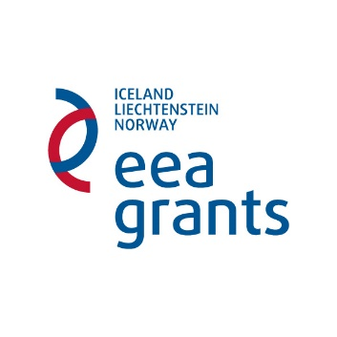
Výstava je podpořena Magistrátem hlavního města Prahy.

Projekt Budoucnost designu je podpořen Fondem EHP grantem z Islandu, Lichtenštejnska a Norska.

Organizátor:

Partneři projektu:

Partneři projektu: MODEL OBALY, Fond EHP, UMPRUM, UTB Zlín, Asten hotels, Studio Činčera, Papelote, Česká centra, Antalis, Lindt, Pond5, Slovenské centrum dyzajnu, Novoměstská radnice

Mediální partneři: DesignMagazin.cz, Design portál, časopis Font, DESIGNEAST.EU, designby.sk, časopis Packaging, Design Cabinet CZ, časopis Designum

MODEL OBALY, a.s., je iniciátor a vyhlašovatel soutěže, patří mezi největší firmy v České republice specializující se na výrobu obalů. Je součástí švýcarské skupiny Model Holding a své výrobní závody a obchodní zastoupení má v osmi evropských zemích. Soutěž Mladý obal vyhlašuje firma Model Obaly a.s. každý rok už od roku 1996.
> více http://www.modelgroup.com/cs

CZECHDESIGN je organizace, která dlouhodobě prosazuje uplatňování designu v praxi. Provozuje webový portál o českém designu, podporuje a propaguje české designéry, v rámci poradenských služeb poskytuje konzultace, pořádá designérské soutěže, tendry a mediální kampaně.
> více www.czechdesign.cz

BUDOUCNOST DESIGNU je roční cyklus přednášek a workshopů předních zahraničních designérů a teoretiků, který CZECHDESIGN ve spolupráci se zahraničními institucemi pořádá. Projekt je podpořen Fondem EHP grantem z Islandu, Lichtenštejnska a Norska.
> více www.czechdesign.cz/dlouhodobe-projekty/budoucnost-designu/

MLADÝ OBAL / YOUNG PACKAGE je soutěž v obalovém designu určena mladým tvůrcům do 30 let. Od roku 1996 si vydobyla mezinárodní reputaci a výrazné postavení. Každoročně se těší velkému zájmu.
> více http://mlady-obal.cz/

Počet přihlášených prací: 711

Ocenění:
- Kategorie Studenti vysokých škol a designéři do 30 let
- Kategorie Studenti středních a vyšších odborných škol
- Cena CZECHDESIGN
- Cena vyhlašovatele Model Obaly
- Cena předsedy poroty
- Cena veřejnosti

Odměny:
Studenti vysokých škol a designéři do 30 let
- 1. místo 30 000 Kč
- 2. místo 10 000 Kč
- 3. místo 7 000 Kč
Studenti středních a vyšších odborných škol
- 1. místo 20 000 Kč
- 2. místo 5 000 Kč
- 3. místo 3 000 Kč

Porota:
- Jan Činčera
- Ladislav Škoda
- Karel Vránek
- Jaroslav Juřica
- Jan Čtvrtník

Přednáškové odpoledne:
- KDY: 29. 5. 2015, od 16:30 hod
- KDE: Kino Aero, Biskupcova 1733/31, Praha 3
- ŘEČNÍCI: Lars Wallentin, Fiala&Šebek, Petr Babák, Jan Činčera
- VSTUP: zdarma

Slavnostní vyhlášení:
- KDY: 29. 5. 2015, od 19:00 hod
- KDE: Kino Aero, Biskupcova 1733/31, Praha 3
- VSTUP: zdarma

Výstava:
- KDY: 02/07–07/09 2015
- KDE: Věž Novoměstské radnice, Karlovo nám. 1/23, Praha 2
- VSTUP: zdarma

Kontakt pro média: Anežka Adamíková, +420 733 755 959, anezka.adamikova@czechdesign.cz

Užitečné odkazy:
- Pozvánka: https://www.facebook.com/events/1445013832459739/
- Ke stažení (TZ, obrazový materiál): http://www.czechdesign.cz/press

